สุดยอดโปรแกรมที่ทุกคนตามหา ถอนรากถอนโคน Baidu PC Faster !!
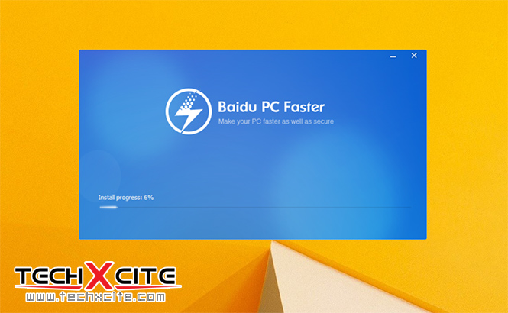
หากพูดถึงโปรแกรมช่วยจัดการเครื่อง PC ของคุณ ที่นิยมและมีการพูดถึงมากที่สุด หนึ่งในนั้นก็คงจะมีโปรแกรมสุดโด่งดังอย่าง Baidu PC Faster อันเลื่องชื่ออย่างแน่นอน สำหรับหลายๆคนที่ไปกดดาวน์โหลดมาหรือเจ้าตัวโปรแกรมนี้ดันบัลเดิ้ลติดมากับโปรแกรมอะไรก็ไม่รู้ แต่พออยากจะถอนการติดตั้งออกก็ไม่รู้ว่าจะเอาออกตรงไหน หรือว่าเอาออกไม่ได้ซะงั้น ล่าสุดก็มียูเซอร์ใจดี(ใช้ชื่อแอคเค้าท์ว่า WATERBOY R) ได้แจกโปรแกรม Baidu Remover หรือโปรแกรมถอนการติดตั้ง Baidu PC Faster แบบคลิกเดียวจบ ลงบนเว็บไซต์ Pantip สำหรับผู้ที่ต้องการถอนการติดตั้งโปรแกรม Baidu PC Faster แบบถอนรากถอนโคนเลยล่ะ สำหรับตัวโปรแกรมก็สามารถดาวน์โหลดได้จากลิ้งด้านล่างนี้เลยครับ ^^"
Baidu Remover V3.1
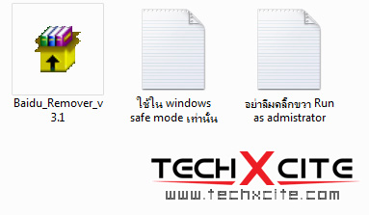
หลังจากดาวน์โหลดไปเรียบร้อยแล้ว เรามาดูวิธีการใช้งานของโปรแกรมนี้กันเลย หลังจากแตกไฟล์ออกมาก็จะพบกับตัวไฟล์ดังภาพ
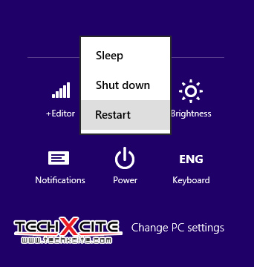
ซึ่งทางตัวโปรแกรมดังกล่าวหากจะใช้งานได้เต็มรูปแบบทางคุณ WATERBOY R บอกว่าต้องใช้งานใน Safe Mode ครับผม ซึ่งการเข้า Safe Mode นั้นของ Windows 7 ก็กดเพียง F8 รัวๆตอนบูทเครื่องตามปกติ
หรือบน Windows 8 นั้นก็สามารถเข้าได้โดยการกด Shift ค้างแล้วกด Restart รอสักครู่จะมีหน้า Option ขึ้นมา จากนั้นเลือก Troubleshoot > Advance Option > Startup Settings จากนั้นกดปุ่ม Restart
พอตัวเครื่องบูทขึ้นมาให้กด 4 เข้า Safe Mode ครับผม
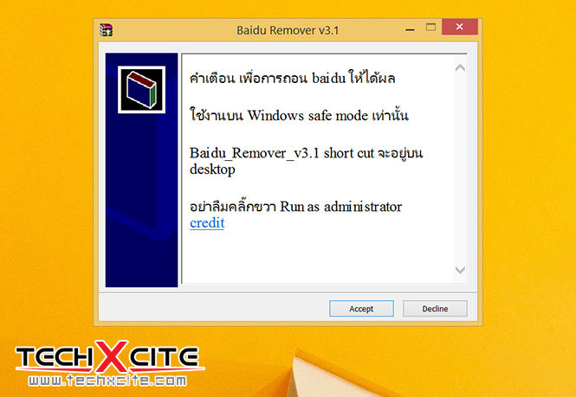
หลังจากบูทเข้าหน้า Safe Mode เรียบร้อยแล้ว ก็กดคลิกขวาเลือก Run as administrator ที่ไฟล์Baidu_Remover_v3.1 ที่ได้แตกไฟล์ออกมา จากนั้นกด Accept
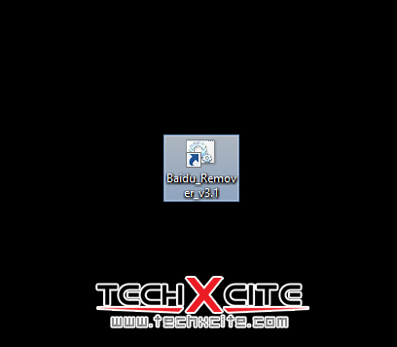
หลังจากกดไปเรียบร้อยจะมีไอคอน Baidu_Remover_v3.1 โผล่ออกมาอยู่บนหน้าจอ Desktop ทีนี้ถ้าพร้อมจะถอนการติดตั้ง Baidu PC Faster ออกแล้วก็คลิกขวาที่ตัวไอคอนพร้อมกด Run as administrator ได้เล้ยยย !! *0*
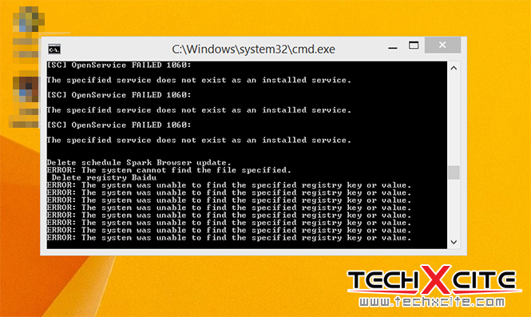
จากนั้นตัวโปรแกรมจะทำการจัดการของมันเองใช้เวลาแป๊บเดียว จากที่เห็นว่า ERROR บนหน้า cmd นั้นไม่ต้องตกใจครับ ตัวโปรแกรมยังถอนการติดตั้งปกติ พอเสร็จจะขึ้นว่า Press any key to continued เราก็กดปุ่มอะไรก็ได้ หลังจากนั้นตัวเครื่องจะรีบูทหนึ่งครั้ง พอบูทขึ้นมาก็จะมีตัว cmd รันออโต้อีกนิดหน่อย ก็เป็นอันเสร็จ ทีนี้ตัวโปรแกรม Baidu PC Faster ก็จะถูกถอนการติดตั้งออกไปเป็นที่เรียบร้อยแล้ววว !! โอ้วววว *0*

หรือหากยังกลัวว่ามันจะกลับมาอีกหรือว่าใครที่ยังไม่เคยลง Baidu แล้วกลัวว่ามันจะมาติดเครื่องก็ยังมีโปรแกรมBaidu Block Folder อีกตัวสำหรับกันไม่ให้เจ้า Baidu นั้นกลับมากวนเราได้อีก โหลดได้จากลิ้งค์ด้านล่างนี้เลย
Baidu Block Folder
แต่สำหรับเพื่อนๆคนไหนที่เกิดอยากกลับมาใช้เจ้า Baidu นี้อีกก็มีตัว Unblock ให้ด้วย ดาวน์โหลดด้านล่างนี้
Baidu Unblock
ทั้งนี้ต้องขอขอบคุณเทคนิคและโปรแกรมดีๆจากคุณ WATERBOY R มา ณ ทีนี้ด้วยที่ช่วยให้คอมพิวเตอร์ของเราอยู่ได้อย่างสงบสุขมากขึ้นเลยทีเดียว -/\-
ลิ้งค์ดาวน์โหลดโปรแกรม
Baidu Remover V3.1
http://www.mediafire.com/download/1f7m0k7qmyc47oc/Baidu_Remover_v3.1.zip
Baidu Block Folder
http://www.mediafire.com/download/nkdv90puazva1w6/Baidu_Block_Folder.zip

